

Nama : Melvin Austin

Kelas : 3KA18

Mata Praktikum : Pemrograman Berbasis Web

Matakuliah : Pemrograman Berbasis Web

Pertemuan Ke : 2

Tanggal : 23/10/2023

Soal Tipe : C

**Laboratorium Sistem Informasi   
Universitas Gunadarma  
PTA 2023 / 2024**

**Tugas :**

1. Buatlah perintah kondisi if else pada php untuk output di bawah ini

1. Tuliskan bentuk umum dari Kondisi Switch!

**CATATAN !!!**

Kumpulkan Jawaban Dalam Format Pdf.

Gunakan Template Atau Format Ini Untuk Menjawab.

Praktikan Yang Jawabanya Sama [ Kesamaan 80% ] Akan Mendapatkan Nilai Minimal !

Praktikan Yang Tidak Menjelaskan Logika Pengerjaan Akan Mendapatkan Nilai Minimal !

Jawaban Yang Dikumpulkan Diluar Batas Waktu Pertemuan Tidak Akan Diinput Nilainya.!

**Jawaban :**

1. 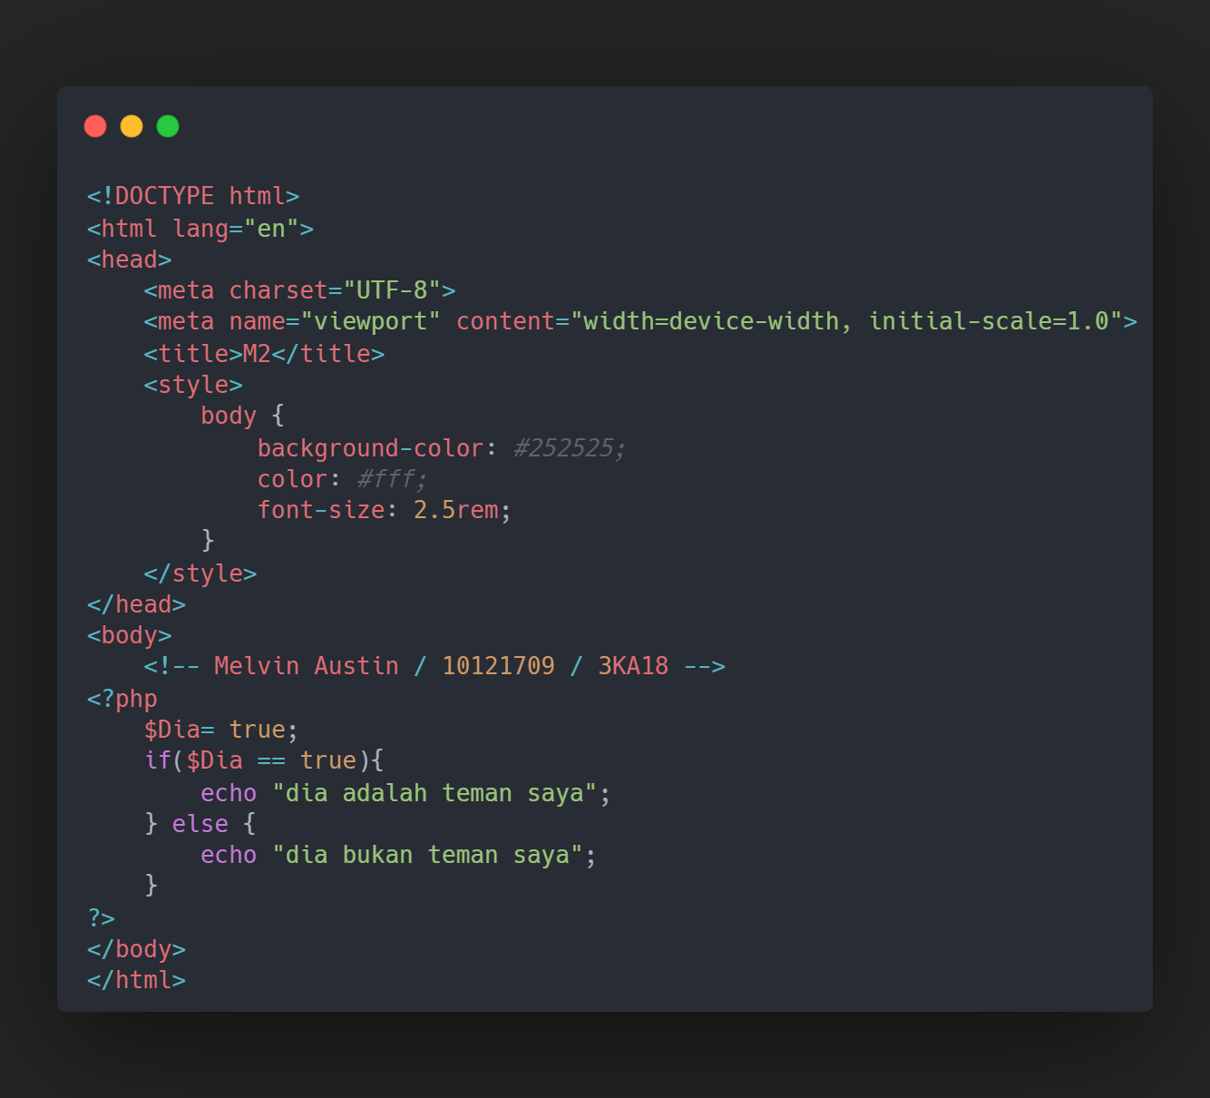Source Code:

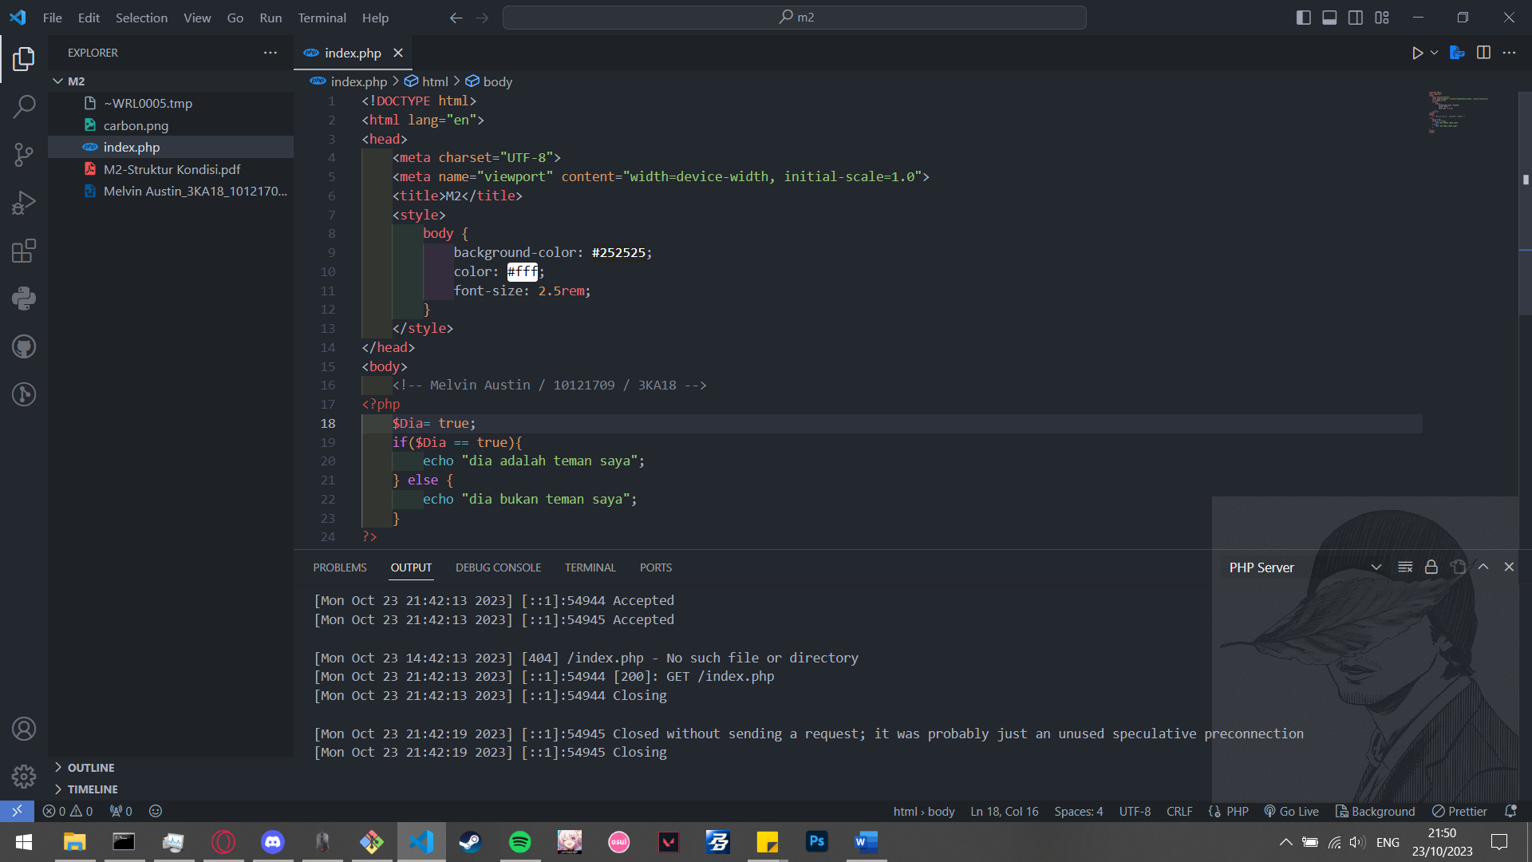

Output:

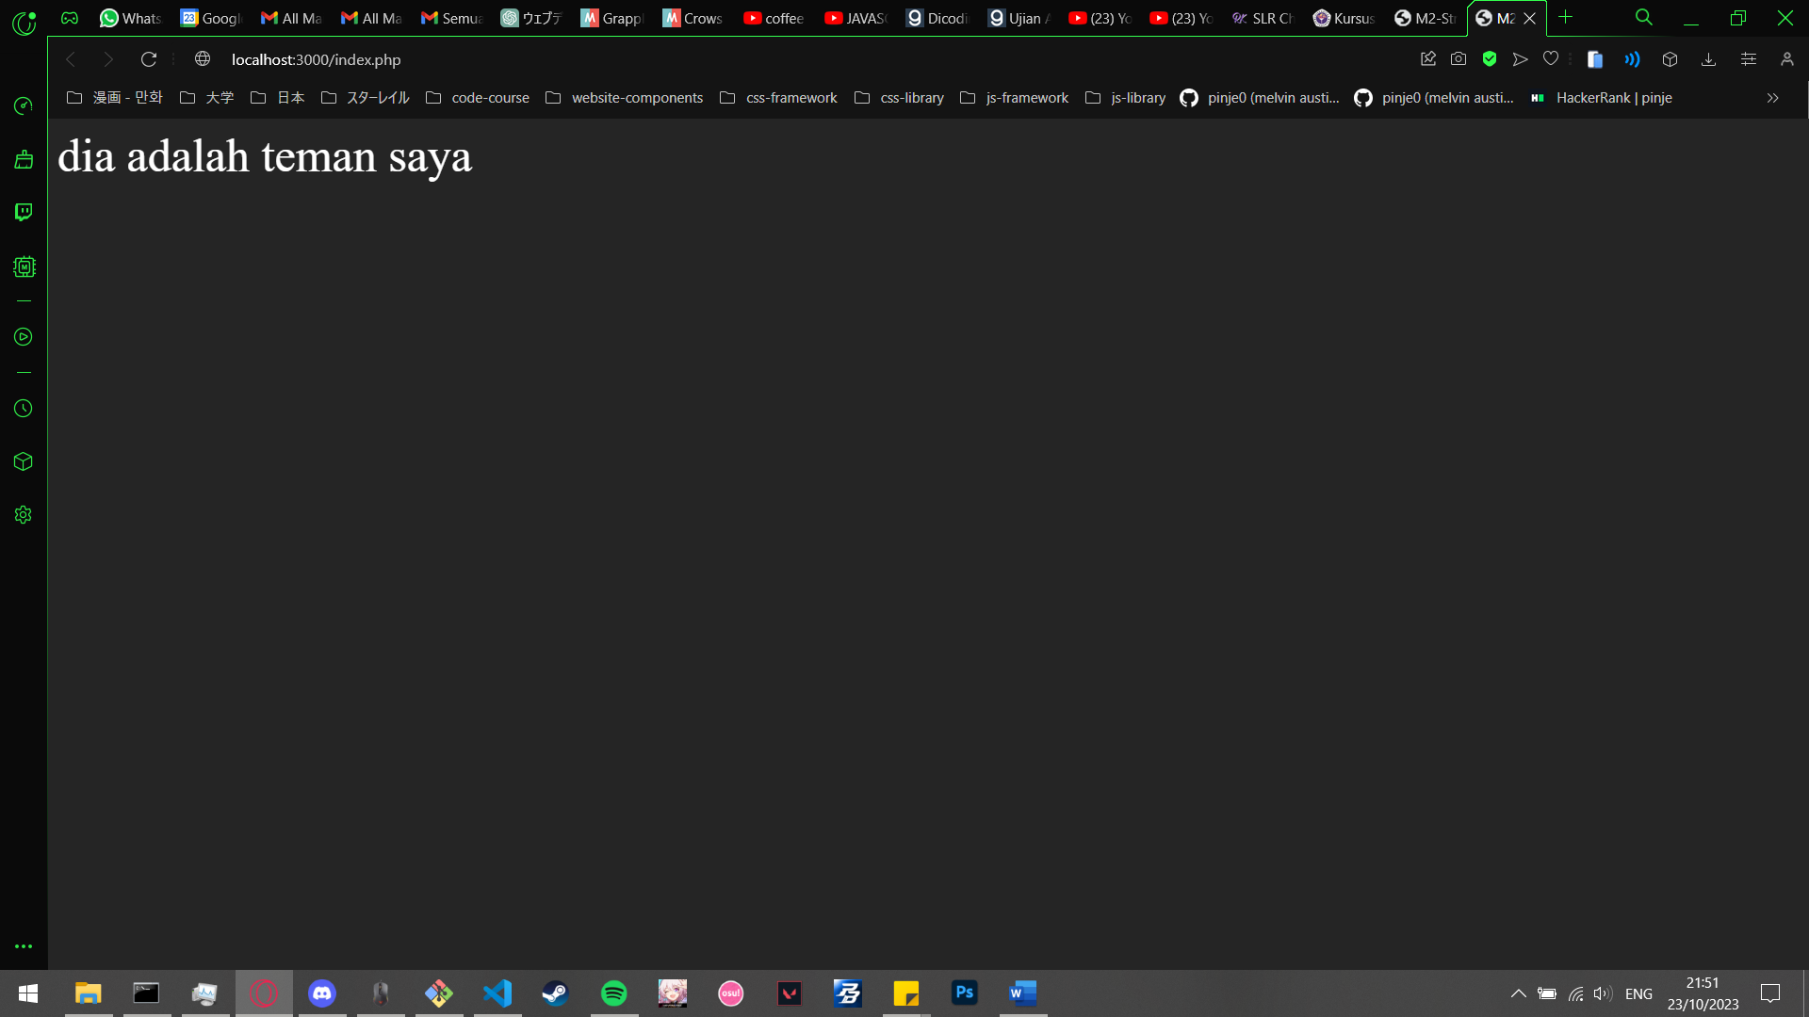

Logika :

1. Pertama buat variable **$Dia** dengan value *true* (Boolean)
2. Lalu buat condition if-else
3. Jika (If) variable **$Dia** bernilai *true* maka echo “dia adalah teman saya"
4. Jika tidak (else) maka echo "dia bukan teman saya"
5. Karna kita sudah me-inisialisasi variable **$Dia** dengan value *true*, maka kondisi pertama dijalankan
6. 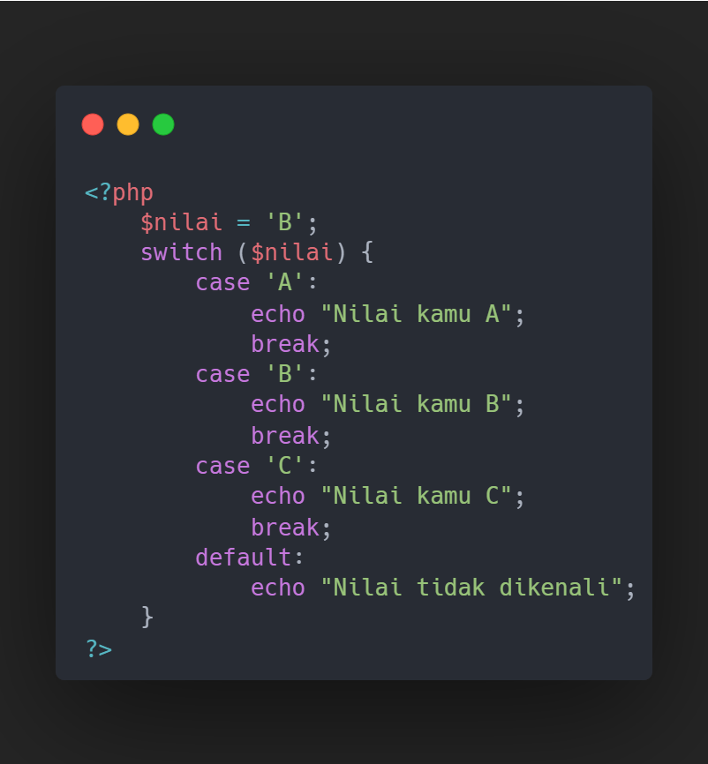Bentuk umum switch

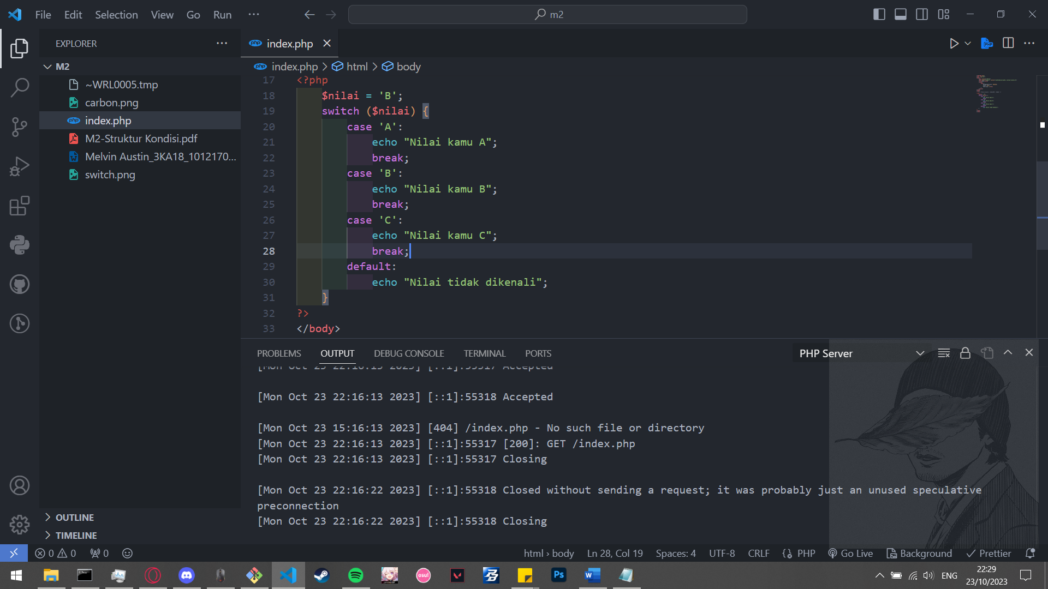

Jika salah satu kondisi terpenuhi, kondisi lain tidak akan dijalankan, dalam case diatas variable **$nilai** memiliki value ‘B’ yang mana, kondisi terpenuhi adalah **case ‘B’** , dan akan dijalankan.

Jika semua kondisi tidak terpenuhi maka yang dijalankan adalah **`default`**, seperti *else* pada if-else condition.